Лабораторная работа № 6
Дискретизация непрерывных сигналов во времени
(теорема Котельникова)

Цель работы

Исследование процессов дискретизации и восстановления непрерывных сигналов.

Краткие теоретические сведения

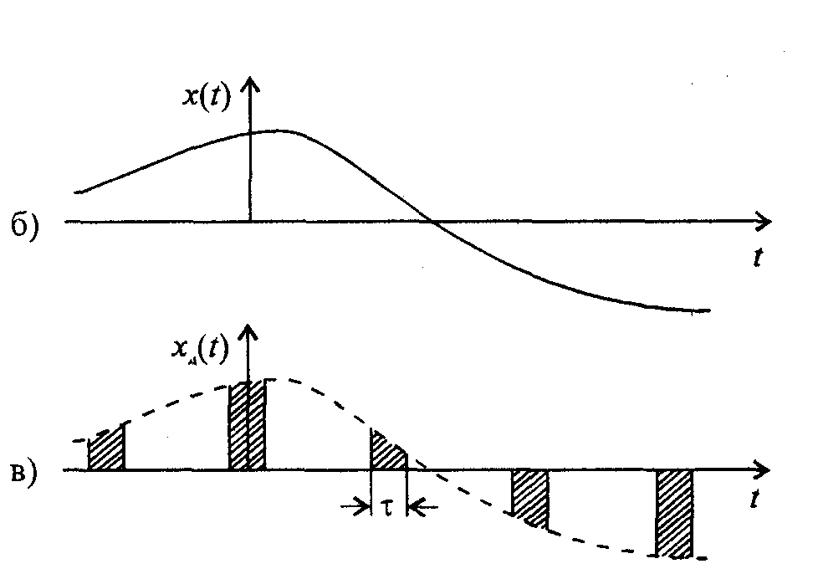
Представление непрерывной функции дискретной последовательностью отсчётов её мгновенных значений. Для точного представления произвольной непрерывной функции x(t) на конечном интервале времени Т необходимо располагать данными о мгновенных значениях (отсчётах) этой функции во всех точках интервала, т. е. непрерывным множеством отсчётов, отстоящих друг от друга на бесконечно малые интервалы. Некоторое приближённое представление о функции x(t) можно составить по её отображению в виде дискретной последовательности импульсов, имеющих на интервалах Δ значения x(iΔ), называемых отсчётами.
x(t)
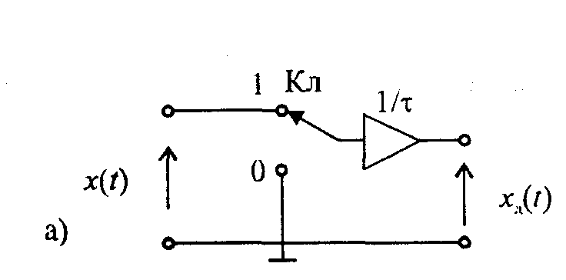
б)
1Кл
1/τ
t
x_{Д}(t)
x(t)
x_{Д}(t)
0
а)
в)
t
τ

Рис. 6.1. Дискретизация непрерывной функции времени посредством периодической коммутации с частотой дискретизации F_{д}=1/Δ;
А – коммутационное устройство; Б – непрерывный сигнал x(t);
В – дискретная по времени последовательность x_{д}(t)

Операция замены непрерывной функции последовательностью отсчётов её мгновенных значений называется дискретизацией. В качестве простейшей физической модели дискретизации рассмотрим коммутационное устройство (рис. 6.1, А). С помощью ключа Кл обеспечивается периодическое с частотой дискретизации f_{д} = 1/Δ подключение к источнику непрерывного сигнала x(t) (рис. 6.1, Б) на время τ, т.е. производится замена непрерывной функции x(t) последовательностью x_{д}(t) на интервалах τ (рис. 6.1, В). Последовательность отсчётов x_{д}(t) можно трактовать как произведение x(t) на периодическую последовательность импульсов дискретизации f_{д}(t) (рис. 6.2):
где импульсы дискретизации
Множитель 1/τ нормирует функцию ψ_{τ}(t) к единичной площади. Для этого в схеме рис. 6.1,а после ключа Кл введено масштабное звено. Чтобы перейти к отсчётам мгновенных значений x(t) в точках t = kΔ, необходимо рассмотреть особенности периодической функции f_{д}(t) при τ→0.

x(t)
x_{Д}(t)=x(t)·f_{Д}(t)
f_{Д}(t)
f_{Д}(t)
t
Δ
τ
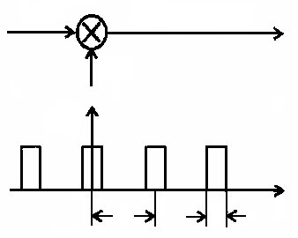

Рис. 6.2. Дискретизация непрерывной функции х(t) путем её умножения на периодическую последовательность импульсов f_{д}(t)

Нетрудно видеть, что при τ→0 эта периодическая функция заменяется решётчатой функцией
Дискретный сигнал
Спектральная трактовка дискретизации. Как было показано, процедура дискретизации сводится к образованию произведения дискретизируемой функции x(t) на последовательность импульсов дискретизации f_{д}(t). В спектральной области произведению функций времени соответствует свёртка их спектров. Пусть спектр функции x(t) финитен и имеет вид, представленный на рис. 6.3, А, где F_{в} - верхняя (граничная) частота.
Рис.2
∙ ∙ ∙ ∙ ∙
∙ ∙ ∙ ∙ ∙
f
f
f
f
f
0
0
0
0
0
∙ ∙ ∙ ∙ ∙
∙ ∙ ∙ ∙ ∙
∙ ∙ ∙ ∙ ∙
∙ ∙ ∙ ∙ ∙
∙ ∙ ∙ ∙ ∙
∙ ∙ ∙ ∙ ∙
S_{x}(f)
S_{р}(f)
S_{д}(f)
S_{д}(f)
S_{д}(f)
F_{в}
-F_{в}
F_{в}
F_{в}
F_{в}
-F_{в}
-F_{в}
-F_{в}
F_{д}
F_{д}
F_{д}
F_{д}
2F_{д}
2F_{д}
2F_{д}
2F_{д}
-F_{д}
-F_{д}
-F_{д}
-F_{д}
а)
б)
в)
г)
д)

Рис. 6.3. Спектральная трактовка дискретизации;
А – спектр функции x(t);
Б – спектр периодической последовательности импульсов дискретизации;
В – спектр дискретизированного сигнала при F_{д} = 2F_{в};
Г – спектр дискретизированного сигнала при F_{д} > 2F_{в};
Д – спектр дискретизированного сигнала при F_{д} < 2F_{в}

Спектр периодической последовательности импульсов дискретизации является линейчатым (рис. 6.3, Б). Частота дискретизации определяется интервалом дискретизации F_{д} = 1/Δ. Спектры дискретизированного сигнала представлены для случаев, когда F_{д} = 2F_{в} (рис. 6.3, В), F_{д}>2F_{в} (рис. 6.3, Г) и F_{д} < 2F_{в} (рис. 6.3, Д). Для неискажённого воспроизведения функции x(t) по последовательности отсчётов посредством идеального фильтра низких частот необходимо выбирать частоту дискретизации так, чтобы спектральные компоненты свёртки S_{x}(t) с каждой из дискретных составляющих периодической функции F_{д} (p=0, ±1, ±2, ...) располагались в неперекрывающихся областях (рис. 6.3). Этому соответствуют значения F_{д}≥2F_{в}. При F_{д} < 2F_{в} спектральные области перекрываются, в полосу частот (-F_{в}, F_{в}) дискретизируемого сигнала попадут спектральные компоненты смежных областей и возникнут искажения при восстановлении функции по отсчётам. Далее будет показано, что для точного воспроизведения непрерывной функции с ограниченным (финитным) спектром достаточно располагать значениями функции (отсчётами) лишь в отдельных точках. Модели сигналов с ограниченным спектром часто используются в технике связи. В частности, в стандартном телефонном канале за верхнюю граничную частоту принимают F_{в}=3400 Гц, при телевизионной передаче граничная частота определяется числом различимых элементов изображения и равна F_{в} = 6,5 МГц.
Теорема отсчётов. Фундаментальное значение для решения многих задач теории передачи сигналов имеет следующая теорема отсчётов Котельникова: непрерывная функция х(t), не содержащая частот выше граничной F_{в}, полностью определяется отсчётами мгновенных значений х(kΔ) в точках, отстоящих друг от друга на интервалы Δ≤ 1/2 F_{в}. Интервал Δ называется интервалом Котельникова. Эта теорема позволяет представить непрерывную функцию x(t) в виде ряда
(6.1)
Из сопоставления ряда (6.1) с общим видом обобщённого ряда Фурье в пространстве Гильберта следует, что элементарными базисными функциями в разложении Котельникова являются отсчётные функции:
(6.2)
Для коэффициентов разложения x(t) по элементарным функциям (6.2) можем записать
(6.3)
где постоянная а вводится с учётом нормировки функций (6.2). Докажем, что коэффициенты соответствуют мгновенным значениям функции x(t) в точках t =kΔ. Пусть — преобразование Фурье функции x(t), тогда
где (6.5)
Если x(t) имеет ограниченный спектр с наивысшей частотой F_{в}, то вне полосы ±F_{в} равно нулю, а выражение (6.4) принимает вид Пусть t= kΔ, тогда или после подстановки в последнее выражение вместо его значения из (6.5) и изменения порядка интегрирования получим
После вычисления интеграла в квадратных скобках
получаем
(6.6)
Сравнение (6.6) с (6.3) при показывает, что коэффициентами обобщённого ряда Фурье разложения по ортогональным функциям (6.2) являются отсчёты x(kT)/a мгновенных значений функции x(t)/a в моменты t=kΔ.
Восстановление непрерывной функции по отсчётам. Процедура восстановления непрерывной функции x(t) по отсчётам её мгновенных значений х(kΔ) вытекает непосредственно из (6.1): нужно перемножить значения отсчётов x(kΔ) на соответствующие отсчётные функции (6.2) и просуммировать полученные произведения. Эти операции иллюстрирует рис. 6.4, А–В (на рис. 6.4, Г показана ошибка восстановления сигнала по отдельным отсчетам). Спектральная трактовка процесса восстановления x(t) следует из рис. 6.3.

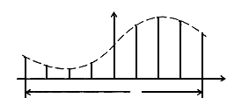
а)
б)
в)
г)
|ε(t)|
t
t
t
t
f
f
К(f)
φ(f)
1
2
2
1
0
0
0
0
iΔ
kΔ
ψ_{i}
ψ_{k}
ψ(t)
x_{ε}(t)
x_{Д}(t)
T

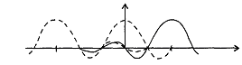

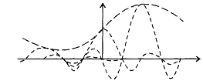
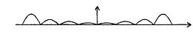

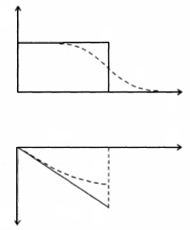

Рис. 6.4. Иллюстрация принципа восста- Рис. 6.5. АЧХ и ФЧХ фильтра,
новления непрерывной функции по ее формирующего отсчетные функции:
отсчетам 1 – идеального ФНЧ;
А – отдельные отсчеты дискретизиро- 2 – неидеального ФНЧ
ванного сигнала;
Б –
В –
Г – ошибка восстановления сигнала

Для полного восстановления необходимо просуммировать бесконечное множество членов ряда (6.1). Однако если функция с ограниченным спектром x(t) рассматривается на конечном интервале Т (рис. 6.4, А), то точное разложение (6.1) можно заменить следующим приближённым разложением:
(6.7)
Конечное число отсчётов п, определяющее x_{ε}(t), равно (при Δ = 1/2F_{в})
n= T/Δ + 1 = 2F_{в}T + 1.
Параметр В = 2F_{в}Т, играющий важную роль в ТЭС, называют базой сигнала. Очевидно, что погрешность представления сигнала при ограничении числа его отсчётов будет тем больше, чем меньшее число слагаемых учитывается при суммировании.
Оценим качественно погрешность Поскольку все слагаемые ряда (6.1) обращаются при t=iΔ в нуль во всех точках, за исключением слагаемого с номером k = i, то в этих сечениях значения x_{ε}(t) совпадают с x(t), т.е. погрешность ε(kΔ) равна нулю; погрешность достигнет наибольшей величины внутри промежутка между отсчётами. Кроме того, величина погрешности нарастает к краям рассматриваемого интервала.
Другая причина погрешностей обусловлена тем, что спектры реальных финитных сигналов не обращаются в нуль за пределами граничной частоты. Хотя основная энергия сигналов расположена на частотах от нуля до F_{в}, некоторая часть приходится на частоты выше граничной. Относительная среднеквадратическая погрешность определяется соотношением
(6.8)
где Е — полная энергия сигнала x(t), а ΔЕ — та часть энергии, которая оказывается за пределами полосы частот [0, F_{в}] и не учитывается при восстановлении сигнала. Таким образом, при заданной погрешности (6.8) можно определить необходимую граничную частоту F_{в}, a следовательно, и интервалы между отсчётами Δ = 1/2F_{в}. Детальное исследование показывает, что погрешности за счёт неучитываемой части спектра сигнала будут тем больше, чем медленнее убывает спектр за пределами граничной частоты.
Третьей причиной погрешностей являются неидеальные характеристики фильтра, формирующего отсчётные функции. Колебания, имеющие форму отсчётной функции вида (6.2), можно получить на выходе идеального фильтра нижних частот (ФНЧ) с граничной частотой F_{в} при действии на его входе дельта-импульса δ(t). АЧХ идеального ФНЧ равномерна (рис. 6.5)
Импульсная характеристика g(t) фильтра определяется обратным преобразованием Фурье от комплексного коэффициента передачи :
Для рассматриваемого случая идеального ФНЧ
(6.9)
Характеристики реальных фильтров K(f) и ϕ(f) отличаются от идеальных (пунктирные кривые 2 на рис. 6.6), что приводит к отклонению реальной функции отсчётов от идеальной (кривая 2 на рис. 6.6) и, как следствие, к появлению дополнительных погрешностей восстановления функции x(t) по отсчётам.

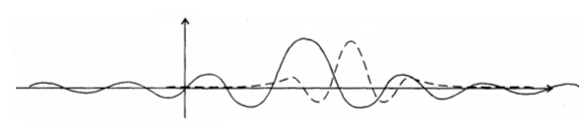
g(t)
1
2
t

Рис. 6.6. Импульсная характеристика: 1 – идеального ФНЧ,
2 – неидеального ФНЧ

Схема работы и измерительная аппаратура

Исследуемое устройство (рис. 6.7) размещено на сменном блоке ТЕОРЕМА КОТЕЛЬНИКОВА и представляет собой дискретизатор (обозначенный на макете как перемножитель сигналов) и набор из трех фильтров - восстановителей с разными частотами среза. Источники исследуемых сигналов – s₁, s₂ и s₃ – находятся в блоке ИСТОЧНИКИ СИГНАЛОВ, а сами сигналы представляют собой суммы гармоник с частотами 2, 4 и 6 кГц. (При необходимости исследуемый сигнал может быть усложнен добавлением еще одного гармонического сигнала с частотой 1 кГц с помощью сумматора стенда).

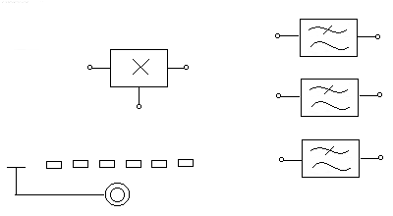
3
6
12

16

24

48

f_{Д}
кГц
U_{Д}
F_{ср}=12кГц
F_{ср}=6кГц
F_{ср}=3кГц
s(t)
s(kΔt)
Рис. 6.7. Экспериментальная установка

Дискретизатор, формирующий отсчеты s(kΔt) непрерывного сигнала s(t), выполняет функцию перемножителя этого сигнала на короткие импульсы напряжения дискретизации (u_{дискр}). В данном случае дискретизатор выполнен по схеме аналогового коммутатора, пропускающего входной сигнал s(t) на выход в течение короткого времени существования импульсов дискретизации. Временной интервал между соседними отсчетами дискретизированного сигнала s(kΔt) зависит от выбора частоты дискретизации f_{д}:
Δt=1/f_{д}.
Эта частота может изменяться дискретно при нажатии кнопки f_{д}, при этом выбранное значение этой частоты индицируется светодиодом (f_{д}=3,6,12,16,24 и 48 кГц). Все упомянутые выше частоты (частоты дискретизации и частоты гармоник исследуемых сигналов) жестко синхронизированы, что упрощает наблюдение процессов на осциллографе.
В качестве фильтров - восстановителей используются три активных ФНЧ третьего порядка с частотами среза 3, 6 и 12 кГц. Для снятия импульсных характеристик фильтров используется генератор коротких импульсов "δ - функций" (гнезда δ(t) в блоке ИСТОЧНИКИ СИГНАЛОВ).
В соответствии с теоремой Котельникова отсчеты, следующие через интервалы времени Δt=1/2F_{В}, где F_{В} – верхняя частота сигнала, могут быть преобразованы в исходный сигнал после прохождения через идеальный ФНЧ с частотой среза F_{СР} = F_{В}. В работе используются реальные ФНЧ с достаточно крутыми спадами АЧХ после частоты среза. Поэтому на практике выбирают Δt несколько меньше (а иногда и в несколько раз меньше), чем требуется в теореме Котельникова с тем, чтобы реальный ФНЧ с АЧХ трапециевидной формы позволял выделить спектр исходного сигнала из спектра дискретизированного сигнала, что гарантирует отсутствие искажений при обратном преобразовании (восстановлении) сигнала.
В качестве измерительных приборов используются двухлучевой осциллограф и ПК, работающий в режиме анализатора спектра.

Лабораторное задание

- Произвести дискретизацию одного из сложных сигналов (s₁, s₂ или s₃).
- Исследовать спектры исходного и дискретизированного сигналов.
- Исследовать частотные и импульсные характеристики фильтров – восстановителей.
- Исследовать процесс восстановления дискретизированных сигналов.

Методические указания

- Дискретизация сигнала
1.1. Выбрать один из трех сигналов (s₁ - s₃) в блоке ИСТОЧНИКИ СИГНАЛОВ и подать его на вход "А" ПК, работающего в режиме спектроанализатора. (Входы ПК находятся в нижней части стенда справа).
  - С помощью спектроанализатора (ПК) получить спектр сигнала и определить его верхнюю частоту (F_{В}).
  - Рассчитать требуемую частоту дискретизации f_{д} и установить ее на макете кнопкой "f_{д} ".
  - Соединить входы двухлучевого осциллографа со входом и выходом дискретизатора, установить режим внешней синхронизации осциллографа (от гнезда С2 блока ИСТОЧНИКИ). Вход спектроанализатора подключить к выходу дискретизатора.
  - Зафиксировать в отчете временные диаграммы в следующем порядке (с сохранением масштаба по оси времени):
- исследуемый сигнал s(t);
- напряжение дискретизации (гнездо нижнего входа перемножителя);
- выходной дискретизированный сигнал s(kΔt).
С экрана монитора ПК зарисовать спектры перечисленных выше сигналов.
1.6. Переключая кнопкой частоту дискретизации f_{д} на 1-2 шага выше и ниже выбранного значения f_{д}, наблюдать изменения в осциллограммах и спектрах на выходе дискретизатора. Наиболее характерные случаи зафиксировать в отчете.
- Исследование фильтров.
С целью выбора наилучшего из трех ФНЧ в качестве фильтра - восстановителя необходимо определить частоту среза каждого из них по АЧХ либо по импульсной характеристике g(t). Кроме того, АЧХ фильтров необходима для последующей коррекции f_{д}, а импульсная реакция g(t) нужна для объяснения процесса восстановления сигнала.
2.1. Снятие АЧХ фильтра проводиться путем подачи на его вход напряжения 1 В с частотой 1 кГц от встроенного генератора в блоке ИСТОЧНИКИ СИГНАЛОВ. К выходу фильтра подключить встроенный цифровой вольтметр переменного напряжения типа В7-38. Плавно увеличивая частоту генератора, снять частотную характеристику U_{ВЫХ}=ϕ(f) с шагом 1-2 кГц так, чтобы зафиксировать частоту среза F_{С}, на которой U_{ВЫХ} окажется в√2 раз меньше, чем на частоте 1 кГц, а также частоты, на которых U_{ВЫХ} уменьшится до 0,1 и 0,05 от U_{ВЫХ}(1 кГц). Построить на одном графике АЧХ трех фильтров и отметить на них уточненные значения частот среза F_{С}. Выбрать лучший фильтр - восстановитель для исследуемого сигнала.
2.2. Снятие импульсной реакции ФНЧ производится путем подачи на вход фильтра коротких импульсов (от гнезда "δ(t)" блока «ИСТОЧНИКИ»). Осциллограмма выходного сигнала будет соответствовать импульсной реакции фильтра g(t). Зарисовать осциллограммы g(t) для трех фильтров, фиксируя на них значения «нулей» (рис. 6.8) по шкале на экране осциллографа с учетом масштаба развертки (мкс/дел). Определив Δt’ для каждого ФНЧ, находим частоты среза по формуле:
F_{С} =1/(2 Δt’ ).

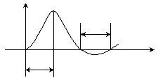
g(t)
0
Δt'
Δt'
t

Рис. 6.8. Импульсная реакция фильтра g(t)

2.3. По пунктам 2.1 и 2.2 выбрать фильтр, наиболее пригодный для восстановления дискретизированного сигнала.
- Восстановление дискретизированного сигнала.
3.1. Сопоставляя спектры, снятые по п. 1.6 с частотной характеристикой выбранного фильтра - восстановителя, скорректировать частоту дискретизации, увеличив ее на 1 - 2 шага от расчетного значения с тем, чтобы спектр исходного сигнала s(t) можно было выделить из спектра дискретизированного сигнала с помощью выбранного реального ФНЧ.
3.2. Соединить выход дискретизатора со входом выбранного ФНЧ, установить на макете уточненное в п. 3.1. значение f_{д}’. Подключив один из входов осциллографа ко входу дискретизатора, а второй - к выходу ФНЧ зафиксировать в отчете осциллограммы исходного и восстановленного сигнала.
3.3. Изменяя частоту дискретизации на 1 - 2 шага от скорректированного значения f_{д}, зафиксировать осциллограммы восстановленных сигналов. В отчете привести заключение о том, допустимо ли изменять интервал между отсчетами дискретизированного сигнала (Δt).
3.4. Установив прежнее значение f_{д}’, заменить выбранный ФНЧ на другой, а затем и на третий фильтр, фиксируя в отчете осциллограммы восстановленных сигналов с указанием F_{С} ФНЧ.
3.5 Соединить вход дискретизатора с источником периодической последовательности прямоугольных импульсов, в качестве которого используется КОДЕР-1. Установить тумблерами КОДЕРА-1 любую комбинацию из одной единицы и четырех нулей. При этом на выходе КОДЕРА-1 формируются прямоугольные импульсы длительностью 512 мкс с периодом 8704 мкс. Проведя анализ спектра этого сигнала, выбрать f_{д} и фильтр восстановитель. Зафиксировать осциллограммы и спектры входного, дискретизированного и восстановленного сигналов.

Содержание отчета

- Функциональная схема установки.
- Осциллограммы, спектры и характеристики фильтров по всем пунктам задания.
- Выводы по пунктам 3.3 и 3.5.

Рекомендуемая литература
[3] с. 64÷69; [4] с. 44 ÷49; [5] с. 116÷119.

Контрольные вопросы

- Каков практический смысл в дискретизации аналоговых сигналов?
- Сформулируйте теорему Котельникова.
- При каких условиях теорема Котельникова гарантирует двойное преобразование сигналов (дискретизация и восстановление) без искажений?
- Могут ли быть дискретизированы и затем восстановлены импульсы прямоугольной формы?
- Каков алгоритм восстановления дискретизированного сигнала?
- Какова роль ряда Котельникова в объяснении процесса восстановления сигнала?
- Что такое базисная функция?
- Какую функцию выполняет ФНЧ?
- С какой целью в работе исследовались спектры исходного и дискретизированного сигналов?
- Можно ли произвольно увеличивать или уменьшать Δt между отсчетами? К чему это может привести?
- В чем отличие идеального и реального ФНЧ?
- С чем связана необходимость корректировать значение частоты дискретизации?
- Как Вы представляете себе процесс дискретизации аналогового сигнала? Какие функциональные узлы для этого необходимы?
- Все ли аналоговые сигналы могут быть:
- дискретизированы во времени;
- восстановлены после дискретизации?
- Назовите причины, вызывающие искажения при восстановлении дискретизированных сигналов.

